**7В геометрія (дистанційний синхронний урок)**

**Розв’язування задач**

*Восьме листопада*

*Класна робота*

* Розв’яжіть задачі в зошиті, попередньо повторивши ознаки паралельності та властивості кутів.

**Задача 1**

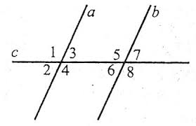

Дано: *a*║ *b*, $∠ 8=112°$. Знайти інші кути.

**Задача 2**

. Один з внутрішніх односторонніх кутів, утворених при перетині двох паралельних прямих третьою прямою, більше другого на 32°. Знайти ці кути.

**Задача 3**

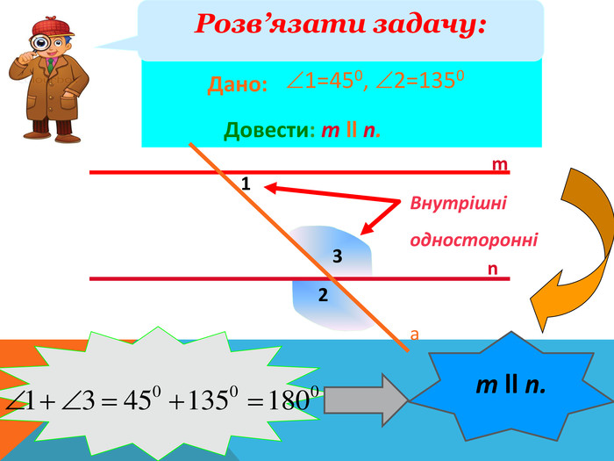

**Домашнє завдання**

Розв’язати в зошиті наступні задачі, фото розв’язань відправити в human або на мою пошту.

**Задача 1**

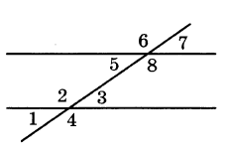

Дано: *a*║ *b*, $∠ 7=34°$. Знайти інші кути.

**Задача 2**

Внутрішні односторонні кути, утворені при перетині двох паралельних прямих третьою прямою, відносяться як 2:3. Чому дорівнюють ці кути?